Наш конкурс

Мой родной Самарский край имеет богатейшую историю. В XX веке на территории области возникли новые города (Жигулёвск, центр автомобилестроения – Тольятти), рабочие посёлки, деревни.
Моя малая родина – это посёлок Новоспасский Приволжского района. Здесь я родилась, здесь живу и учусь, здесь со мной самые дорогие и близкие люди, друзья.
Более сорока лет назад в волжских степях развернулась грандиозная комсомольская стройка нового рабочего посёлка, Спасской оросительной системы, крупнейшего в Союзе промышленного комплекса на базе совхоза со светлым именем «Солнечный». Жизнь кипела. Сюда приезжали молодые люди, которым предоставлялись рабочие места, сначала временное, а затем и постоянное жильё. Создавались новые семьи. Для детей открыли замечательный садик «Огонёк», огромную школу-десятилетку. Позже в Новоспасском построили и Дом Культуры с большим зрительным залом.
Всё бы, казалось, было хорошо, но с развалом Советского Союза в упадок пришло сельское хозяйство, и из села люди потянулись в город. Сегодня наш Новоспасский - посёлок небольшой, каких в России множество. Но я люблю эту землю. Летом он утопает в зелени и цветах, а зимой покрывается пушистым, белым, снежным покрывалом. Мы, жители посёлка, следим за порядком на улицах, ежегодно проводим весенние субботники по уборке территории, сажаем новые деревья в парках.
Совхоза давно нет, но существую небольшие фермерские хозяйства. Работы на нашей земле -непочатый край. Так что тот, кто любит село, деревню, найдёт здесь себе и дело по душе, и будет счастлив.
А ещё есть в Самарской области, в Хворостянском районе, деревня с красивым названием Соловьёво. Я очень удивилась, когда узнала, что основателем её был мой прапрадед Соловьёв Павел Иванович – дедушка моего дедушки Соловьёва Николая Алексеевича.
Жил прапрадед в начале XX века в селе Владимировка Хворостянского уезда. Была у него большая семья: жена и пятеро детей. Облюбовали они с однофамильцем Соловьёвым Никитой место в семи километрах от своего села и построили в лесу на берегу небольшого озера два дома. И стало это поселение называться Соловьёво. Село разрасталось, а название так и осталось.
Расположенный в глубинке населённый пункт в начале 90-х годов пережил миграционный бум. После распада СССР на новое место жительства сюда приехали вынужденные переселенцы – немцы из Казахстана, Туркмении и Узбекистана. Со свойственной им тщательностью взялись они за обработку степной земли, занялись животноводством.
Сегодня Соловьёво – вполне процветающее село. Здесь есть школа с плавательным бассейном, клуб, почта, детский сад, совсем недавно возведён центр врачебной практики. В сельскохозяйственной сфере действуют 7 крестьянско-фермерских хозяйств и ЗАО «Шпигель».
Я горжусь тем, что мои предки вложили большой вклад в дело процветания родной губернии, и мне непременно хочется внести и свою лепту в историю своей малой родины. Пока я учусь, но когда у меня будет профессия, какое-то дело, я хочу быть полезной своим землякам, людям, с которыми живу рядом.
П. Кадерова

№7, октябрь 2016 г. ГБОУ СОШ пос. Новоспасский
Переменка


Шко
Итоги участия в окружном фестивале «Моряк, поэт и воин…»
Школьные новости
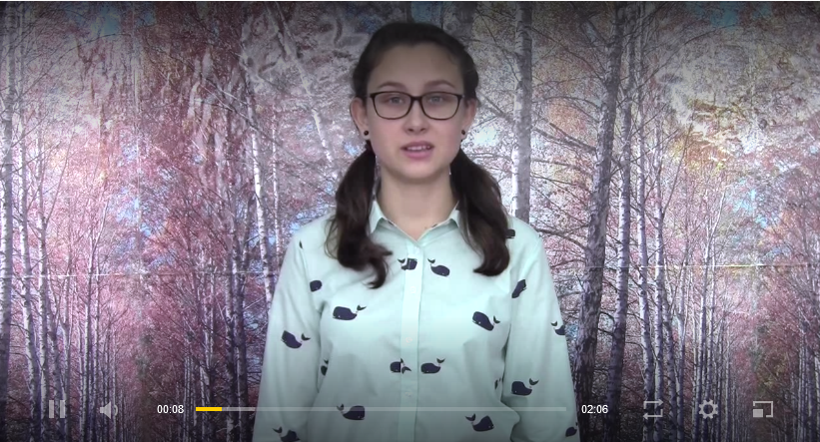
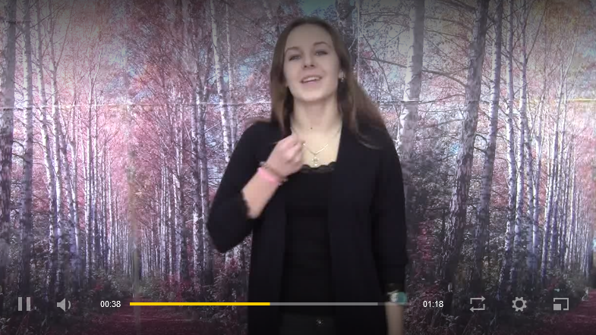
В ГБОУ СОШ №13 Чапаевска прошёл окружной фестиваль «Моряк, поэт и воин…», приуроченный к юбилею русского поэта Серебряного века Н.С. Гумилёва. Активное участие в нём (в номинации «Видеоролик») приняли старшеклассницы Новоспасской школы: Яна Антипова, Виктория Боронихина и Полина Кадерова. Девушки выступили с замечательными стихотворениями Н.С. Гумилёва, показав своё умение художественного чтения. И неудивительно, что они были отмечены высокими оценками жюри. Два вторых места принесли школе Яна Антипова (стихотворение «На камине свеча догорала, мигая…») и Полина Кадерова (стихотворение «Перстень»). Надеемся, что наше участие в ежегодных литературных фестивалях будет сопровождаться такими же успехами, как и сегодня.
Д. Межевитина
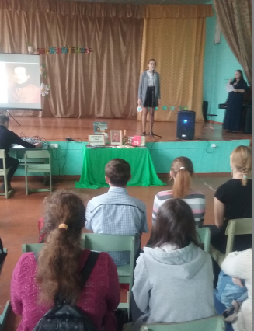
15 октября исполнилось 202 года со дня рождения выдающегося русского поэта Михаила Юрьевича Лермонтова.
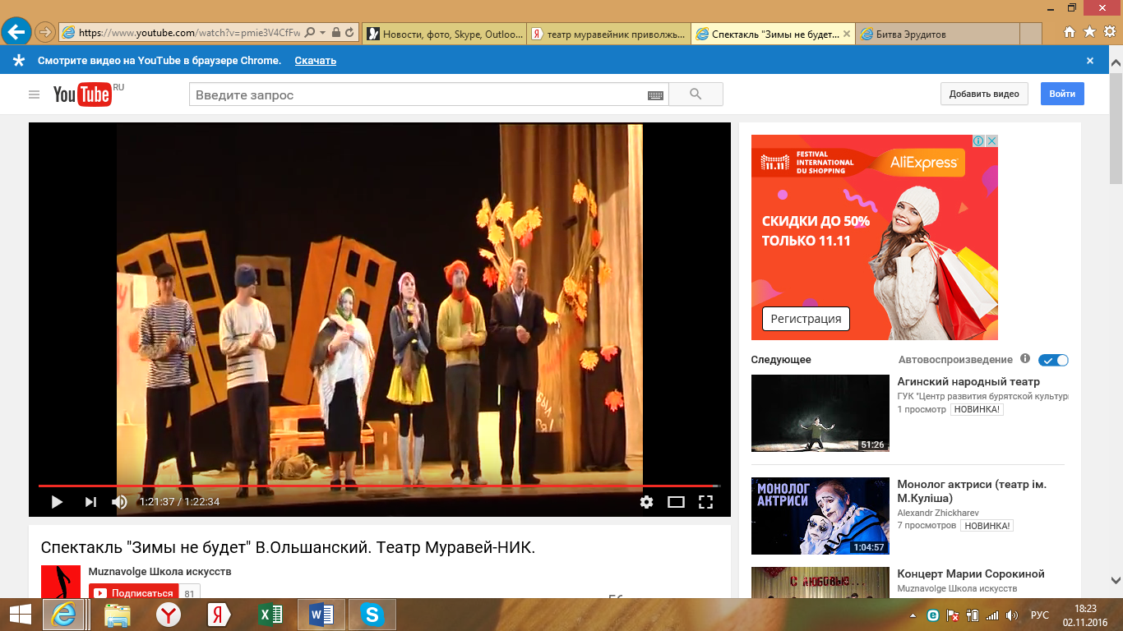
В этот день в актовом зале Новоспасской школы прошла литературно-музыкальная композиция «Есть сила благодатная в созвучье слов живых…», участниками которой стали учащиеся 9-10 классов, преподаватели детской школы искусств и работники сельской библиотеки. На мероприятии звучали стихи Лермонтова и романсы на его стихи, воспоминания современников поэта, демонстрировались фрагменты из документального фильма «Лермонтовские Тарханы», сельская библиотека предоставила вниманию школьников выставку книг.
О. Кудашева
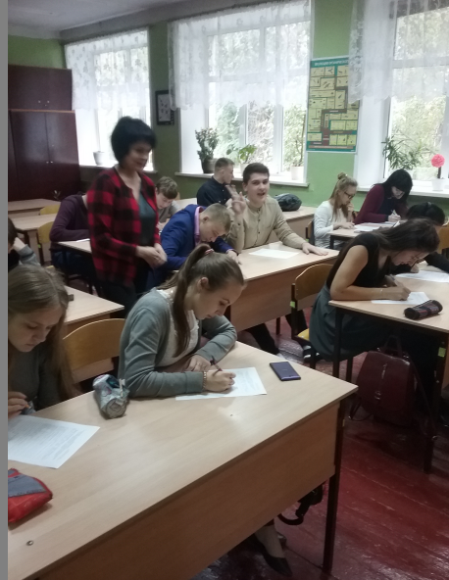
Профориентация
В школе прошла неделя по профориентации, в которой были задействованы все учащиеся. Старшеклассники встретились с представителями центра занятости населения Приволжского района и главой сельского поселения Новоспасский В.И. Молитвиным, приняли участие в анкетировании. Учащиеся начальной и средней школы посетили предприятия посёлка, познакомились с особенностями некоторых профессий.
П. Кадерова
Как на духу
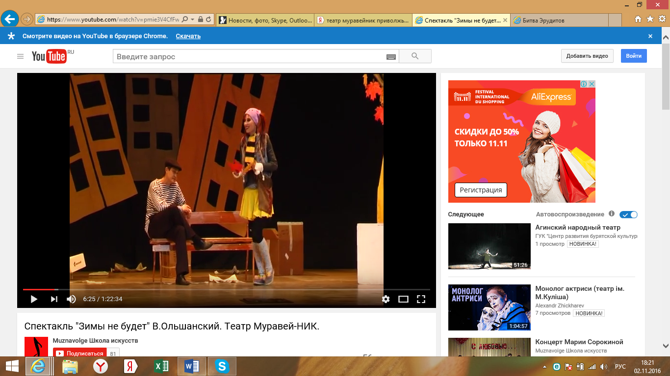
На сцене Новоспасского СДК 21 октября выступил с новой своей постановкой народный театр «Муравейник».
В этот раз зрители увидели современную пьесу-сказку В.И. Ольшанского «Зимы не будет». Это история о том, как во дворе многоэтажного дома, под кроной старого мудрого Дерева, в бывшем киоске живёт в положении бомжа пожилая тётя Паша, которая по доброте души подкармливает трёх бездомных котов: Одноглазого, Тощего, Рыжего - и Новенькую. Через характеры и взаимоотношения персонажей этой сказки-притчи затрагиваются проблемы детей и родителей, выброшенных на улицу: одиночество, любовь, вера в человека и отказ от неё, предательство и многое другое.
Великолепная игра актёров заставляла зрителя то от души смеяться, то плакать. Спектакль закончился бурными аплодисментами восторженной публики. Я. Антипова

